Software Requirements Specification
for
Ceritaku
Version 1.0 approved
Prepared by <author>
<organization>
<date created>
Table of Contents
Table of Contents ii
Revision History ii
1. Introduction 1
1.1 Purpose 1
1.2 Document Conventions 1
1.3 Intended Audience and Reading Suggestions 1
1.4 Product Scope 1
1.5 References 1
2. Overall Description 2
2.1 Product Perspective 2
2.2 Product Functions 2
2.3 User Classes and Characteristics 2
2.4 Operating Environment 2
2.5 Design and Implementation Constraints 2
2.6 User Documentation 2
2.7 Assumptions and Dependencies 3
3. External Interface Requirements 3
3.1 User Interfaces 3
3.2 Hardware Interfaces 3
3.3 Software Interfaces 3
3.4 Communications Interfaces 3
4. System Features 4
4.1 System Feature 1 4
4.2 System Feature 2 (and so on) 4
5. Other Nonfunctional Requirements 4
5.1 Performance Requirements 4
5.2 Safety Requirements 5
5.3 Security Requirements 5
5.4 Software Quality Attributes 5
5.5 Business Rules 5
6. Other Requirements 5
Appendix A: Glossary 5
Appendix B: Analysis Models 5
Appendix C: To Be Determined List 6

Revision History
Name | Date | Reason For Changes | Version

Introduction

Purpose
Tujuan dari dokumen ini adalah untuk memberikan deskripsi detail dari website Ceritaku. Ceritaku adalah sebuah platform yang menyediakan cerita dengan berbasis web di mana users dapat membaca, memberikan komentar dan rating terhadap suatu cerita yang dibuat oleh penulis atau user lain, dan juga meng-upload cerita. Dokumen SRS ini akan menjelaskan tentang tujuan dan fitur-fitur apa saja yang ada di dalam software, interface dari software-nya seperti apa, dan apa yang akan dilakukan oleh software tersebut, dalam hal ini adalah website Ceritaku.

Intended Audience and Reading Suggestions
The system requirements specification document describes what the system is to do, and how the
system will perform each function. The audiences for this document include the system
developers and the users. The system developer uses this document as the authority on designing
and building system capabilities. The users review the document to ensure the documentation
completely and accurately describes the intended functionality
The system requirements specification document describes what the system is to do, and how the
system will perform each function. The audiences for this document include the system
developers and the users. The system developer uses this document as the authority on designing
and building system capabilities. The users review the document to ensure the documentation
completely and accurately describes the intended functionality
Dokumen ini ditujukan untuk para pengembang (developers) dan users. Developers menggunakan dokumen ini sebagai dasar dalam men-design dan membuat software-nya. Users meninjau kembali dokumennya untuk memastikan bahwa dokumen-nya sudah komplit dan benar dalam menggambarkan fitur-fitur yang dimaksud, seperti mengklarifikasi fitur-fitur atau mengindentifikasi jika ada tambahan fitur yang dibutuhkan oleh software (website Ceritaku).

Product Scope
Ceritaku adalah sebuah platform website untuk orang yang gemar membaca cerita atau membuat cerita. Dalam Ceritaku, user dapat membaca cerita yang diinginkan atau dengan mencari judul cerita yang ingin dibaca. Selain itu, dalam Ceritaku, user juga bisa untuk meng-upload cerita mereka sendiri (judul, genre, cover, hingga isi dari cerita) ataupun meng-edit/hapus cerita mereka.

Ceritaku terdiri dari dua komponen utama yaitu sisi pengguna (user-side) dan sisi server (server-side) yang berisi database dan web server.

References
Website Ceritaku:

Github Ceritaku:
https://github.com/grivaldo-mahesa/Ceritaku

System Requirement Spesification Dokumen Template IEEE:

Overall Description

Product Perspective
Ceritaku dibuat untuk orang – orang yang suka membaca atau membuat cerita dan membagikannya untuk dibaca orang lain. Ceritaku juga dapat menjadi platform untuk menyalurkan hobi penulis untuk mengekspresikan cerita yang ingin disampaikan.

Product Functions

Admin

Sign in : admin dapat sign in ke dashboard Ceritaku

Upload Cerita : admin dapat memasukkan cerita dari penulis

Baca Cerita : admin dapat membaca cerita

Update Cerita : admin dapat mengubah deskribsi cerita, judul cerita, dan penulis cerita
  - Delete Cerita : admin dapat menghapus cerita yang telah diupload

User

Baca Cerita : user dapat mengakses cerita dan membaca cerita

User Classes and Characteristics
- Tipikal pengguna adalah anak muda yang berumur 11 – 23 tahun yang suka menulis dan membaca

Operating Environment
• Windows 2000
• Windows XP
• Windows Vista
• Windows 7
• Windows 8
• Windows 10
• Mac OS X
• Linux

Design and Implementation Constraints
Ceritaku dibuat menggunakan PHP. Ceritaku menggunakan desain modular di mana setiap fitur dibungkus ke dalam modul yang terpisah dan modul saling tergantung melalui API yang ditulis dengan baik. Ada beberapa API yang tersedia untuk memudahkan pengembangan plugin.

User Documentation
- Dashboard
Localhost/ceritaku/books.php

- Login Admin
Localhost/ceritaku/admin.php

- Detail Cerita
Localhost/ceritaku/admin_book.php
- Delete Cerita
Localhost/ceritaku/admin_book.php

- Update Cerita
Localhost/ceritaku/admin_book.php

- Upload Cerita
Localhost/ceritaku/upload.php

- Contact
Localhost/ceritaku/contact.php

Assumptions and Dependencies
Ceritaku dibuat menggunakan PHP yang mengharuskan user menginstal text editor, xampp, dan mysql untuk database serta browser untuk mengakses website ceritaku.

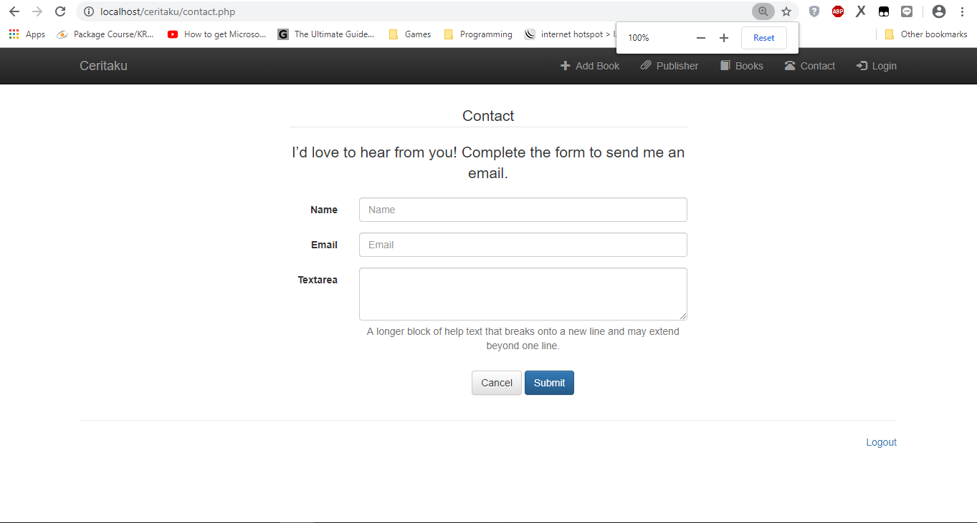
External Interface Requirements

User Interfaces

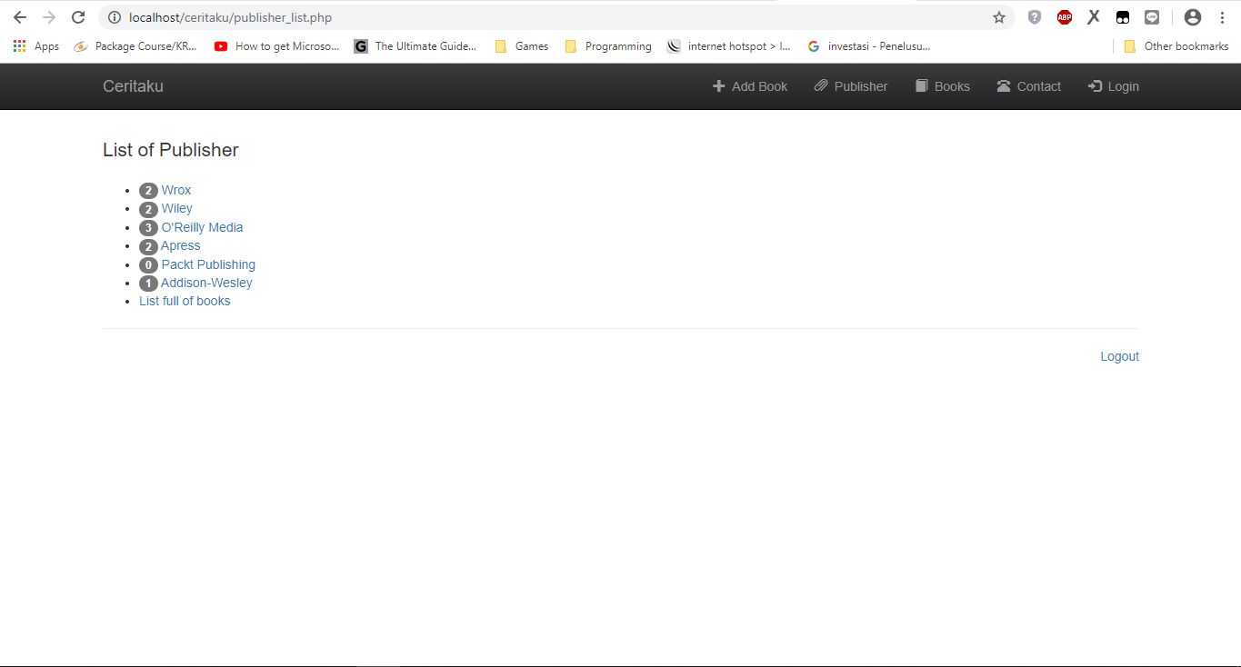
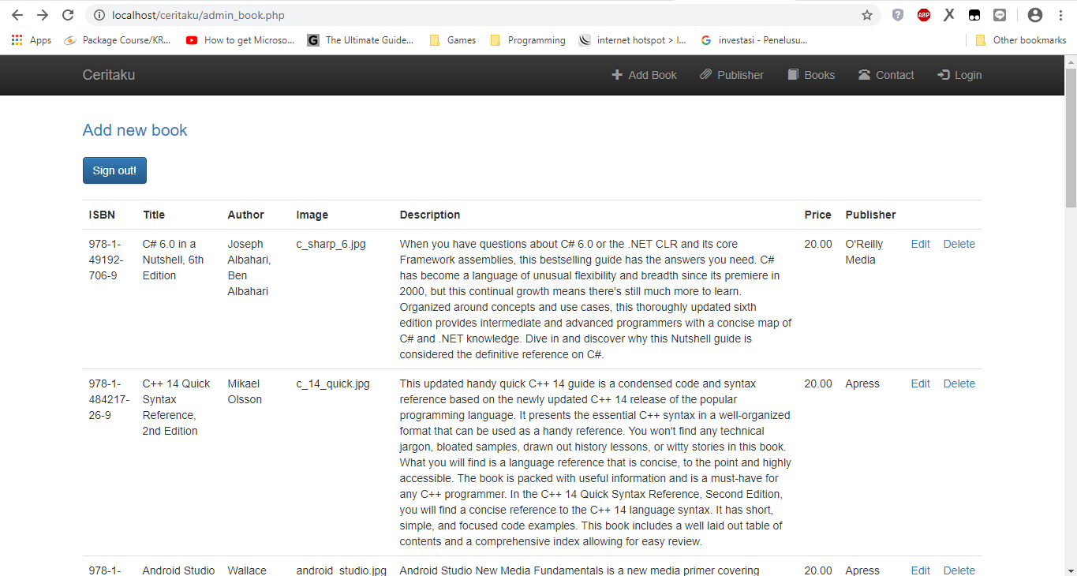

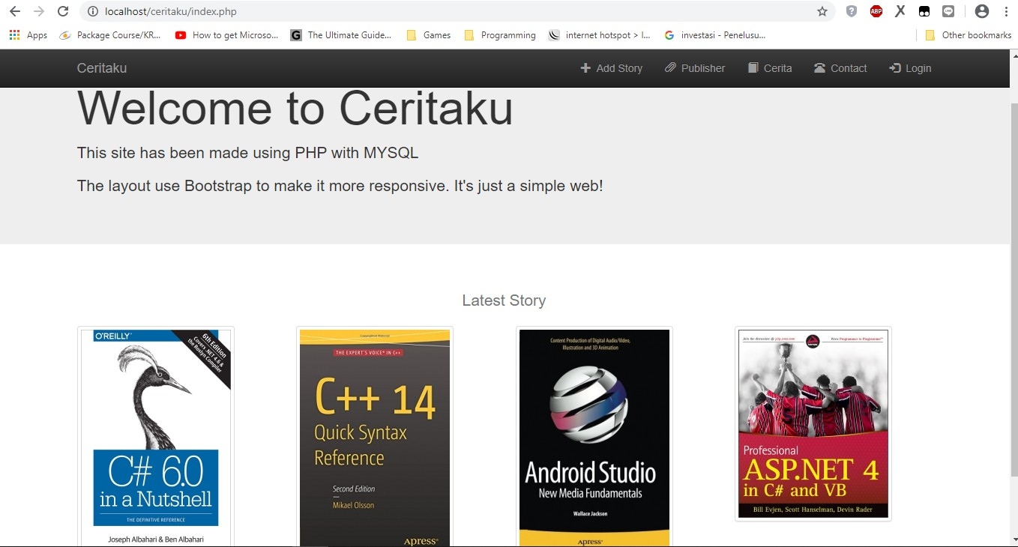

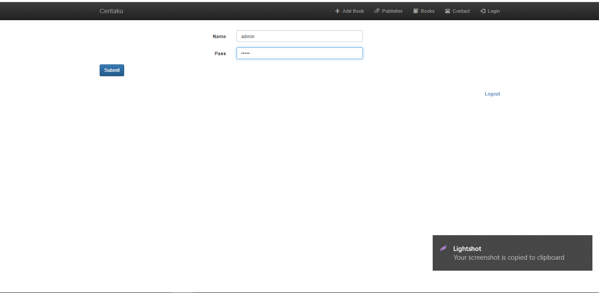
Hardware Interfaces
- PC dan Notebook
- Keyboard dan Mouse
- Koneksi Internet

Software Interfaces
- Windows/Mac dan Browser

Communications Interfaces

System Features
Pada bab ini akan menunjukkan fitur penting dari Ceritaku, dan menjelaskan bagaimana fitur-fitur ini digunakan dan hasil yang akan diberikan kembali kepada user.

Upload Story
User bisa meng-upload cerita yang mereka buat dengan meng-klik tombol “add story” yang terdapat di kanan atas halaman web. Dalam upload cerita, user/admin bisa memberikan judul, cover cerita berupa image, dan isi cerita.

Read Story
User bisa langung membaca cerita yang mereka inginkan dengan meng-klik cerita yang ingin mereka baca tanpa harus login atau bisa juga dengan login

Edit Cerita
Dengan melakukan login, user bisa mengubah cerita yang sudah mereka publish dengan meng-klik tombol “Story” lalu nanti system akan menampilkan daftar cerita yang sudah pernah di publish/upload kemudian pilih “edit”. User bisa dengan mudah mengubah isi dari cerita, judul, maupun covernya.

Login
User bisa melakukan login yang terdapat pada pojok kanan atas di halaman homepage atau dengan meng-klik tombol log in lalu memasukkan username/email dan password user.

Delete Story
Dengan melakukan login, jika user ingin menghapus cerita yang sudah mereka publish bisa dengan langsung meng-klik tombol “Story” lalu nanti system akan menampilkan daftar cerita yang sudah pernah di publish/upload kemudian pilih “delete” untuk cerita yang ingin dihapus.

Other Nonfunctional Requirements

Performance Requirements
Sistem harus memiliki design yang interaktif dan minim lag, Fungsi dari program menggunakan memori yang seminim mungkin sehingga aplikasi dapat berjalan dengan cepat.
Algoritma pemograman harus simple dan cepat. Menggunakan validasi yang sesuai dan tidak berlebihan.

Safety Requirements
Informasi pada apikasi harus ditransmisikan secara aman ke server tanpa ada perubahan informasi.

Security Requirements
Data pengguna baik email nama dan password harus tersimpan dengan baik dan aman. Harus meminimalisir terjadinya hacking atau penyalahgunaan data dari luar.

Software Quality Attributes
Berjalan secara lancar tanpa bug selama 24x7. Banyaknya pengguna yang mengakses web tidak menurunkan performa aplikasi

Other Requirements
Appendix A: Analysis Models
- Use Case Ceritaku
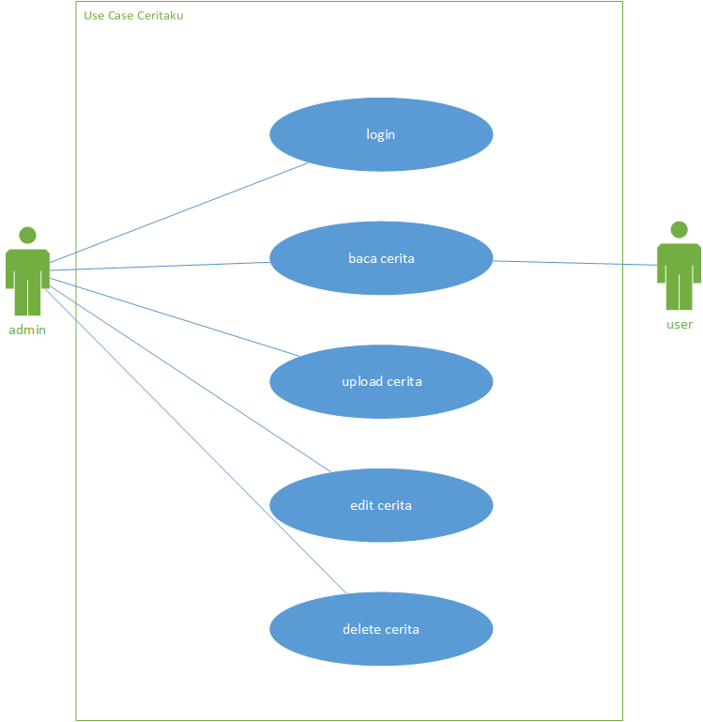
- Activity Diagram
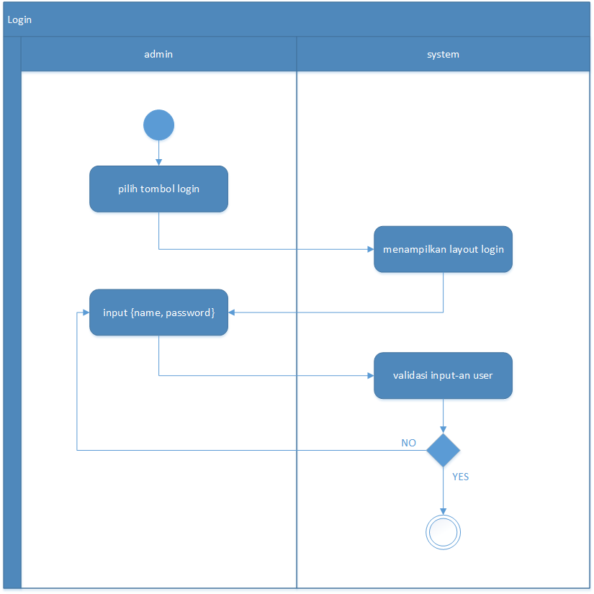
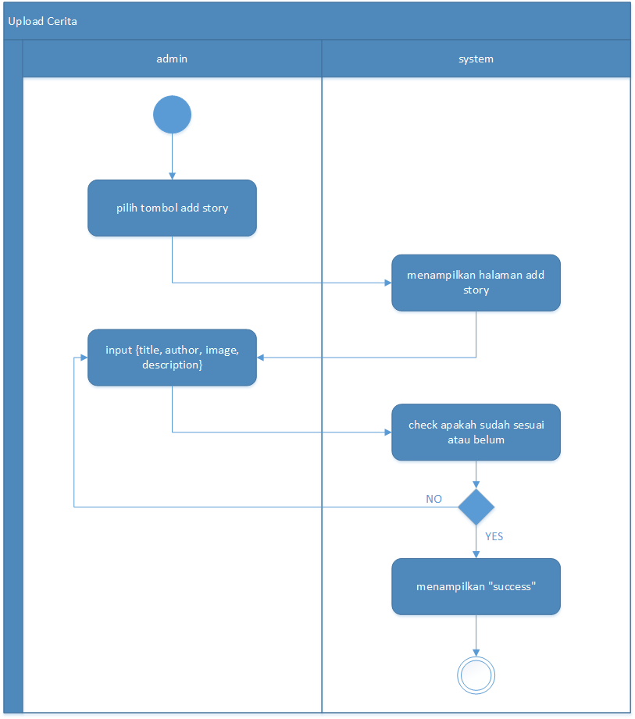
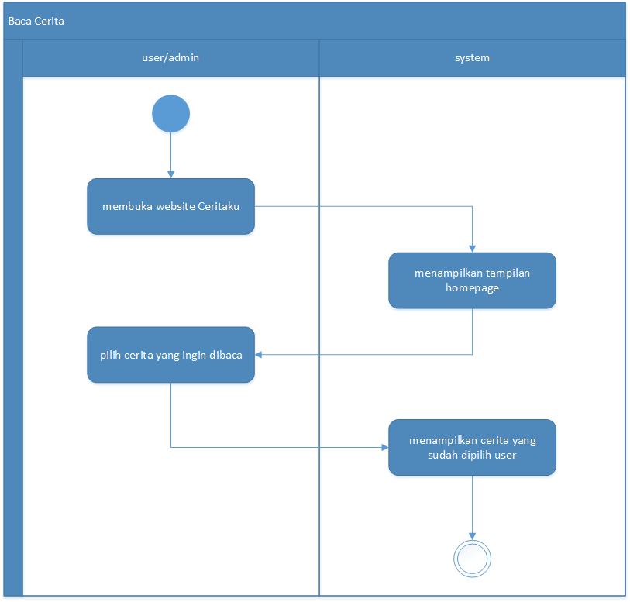
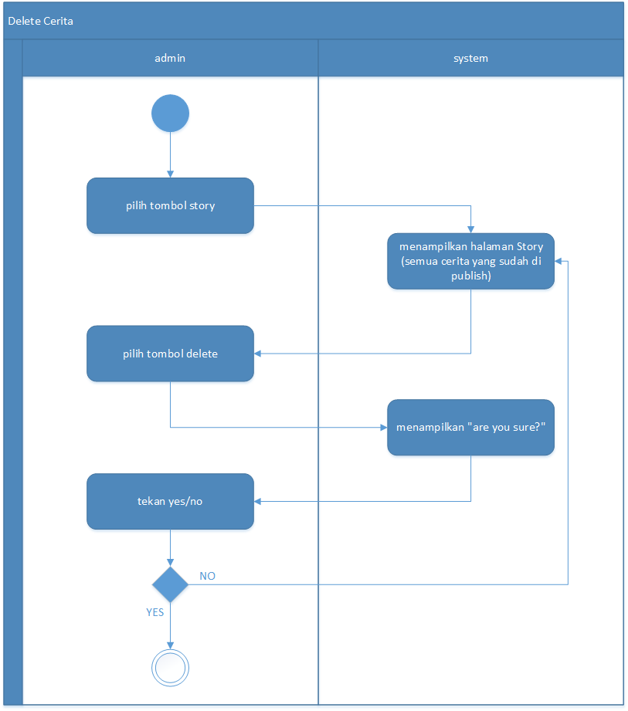
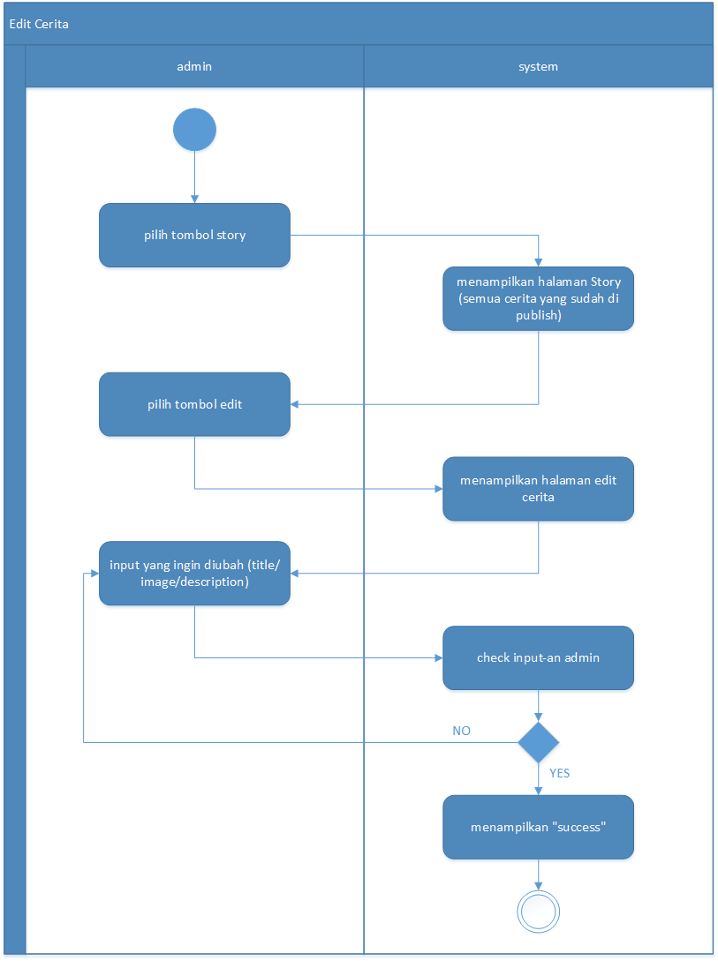
- Sequence Diagram
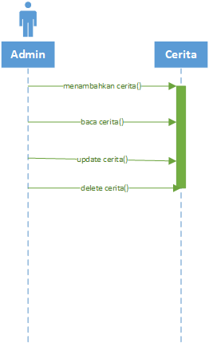
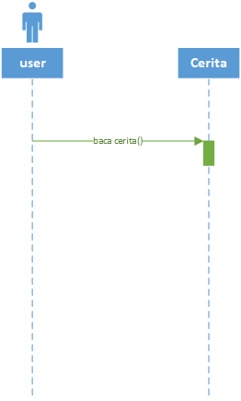
- Class Diagram Ceritaku
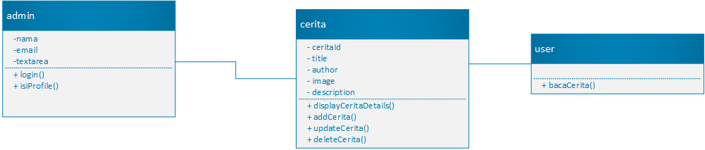
- ERD Ceritaku
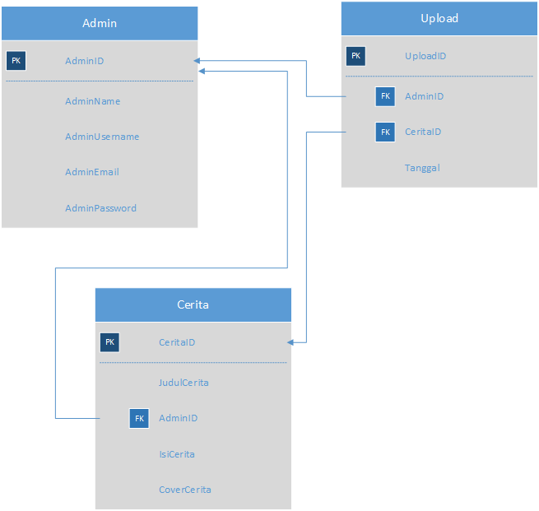
Appendix B: To Be Determined List
<Collect a numbered list of the TBD (to be determined) references that remain in the SRS so they can be tracked to closure.>

